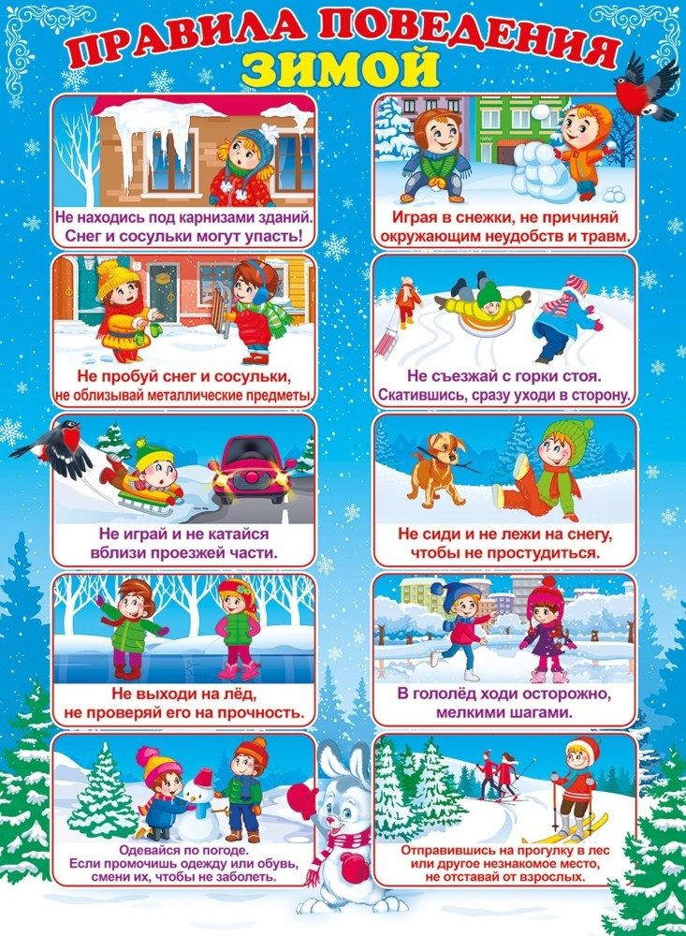
Подготовили:
Семёнова Е. С.
Закациола Т. В.
Воспитатели
МДОУ «Детский сад № 95»
По материалам интернет – ресурсов
Ярославль 2023

